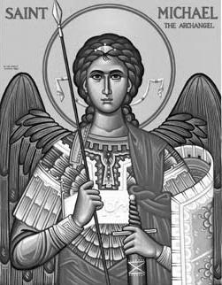

Rímskokatolícka Cirkev

Farnosť

Sv. Michala Archanjela

tel.: 032 – 779 41 76 e-mail: farnost.pobedim@abu.sk

Farské oznamy pre Pobedim
8. – 14. februára 2021

Po | Sv. Jozefína Bakhita
Ut | Féria |  | za duše v očistci (458)
St | Sv. Školastika |  | + Ján Lednický, manželka Jozefína a syn Alojz (316)
Št | Prebl. Panna Mária Lurdská |  | + Mária Košutová (30-dňová)
Pi | Féria |  | + Cyril Vavro, manželky Veronika a Mária a starí rodičia z oboch strán (111)
So | Féria |  | + Anna Urbanová, manžel Izidor, dcéry a zaťovia (321)
Ne | 6. nedeľa „cez rok“ |  | + Mária Čechová, manžel Jozef, syn, dcéra a zaťovia (216)  + kňaz Michal Klimo a rehoľná sestra Mária Achýlia

- Upratovanie – Dočasne zastavené.
- COVID – Sväté omše sa budú až do odvolania sláviť bez účasti veriacich. Stále platí zákaz akéhokoľvek stretávania (platí aj pre spoveď) s výnimkou nevyhnutných obradov ako pohreb, krst a sobáš za dodržania prísnych epidemiologických požiadaviek.
- Oltár – V tomto roku chceme pokračovať v 3. etape reštaurovania hlavného oltára vo farskom kostole. Tretia etapa zahŕňa štyri sochy: apoštol Pavol, archanjel Rafael, anjel strážny a apoštol Peter. Cena za reštaurovanie týchto štyroch sôch je 40 570 €. Opäť sme požiadali o dotáciu Ministerstvo kultúry SR, ktoré však neprepláca celú sumu. Preto tieto práce budú závisieť aj od vašej pomoci. Zvlášť prosím o modlitby, aby tieto práce Boh požehnal. Zároveň chcem uistiť, že moje konanie na týchto prácach nie je svojvoľné, ale na reštaurovanie oltára dohliada pamiatkový úrad v Trenčíne a o jednotlivých krokoch informujem členov farskej rady, ktorí mi pomáhajú a radia.
JCLic. Ľuboš Tvrdý, farár
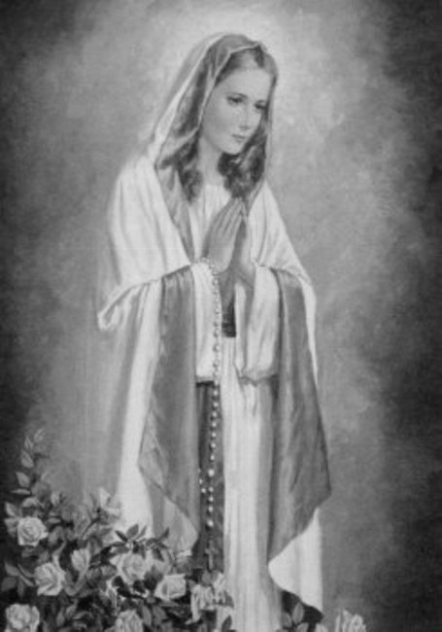

Rímskokatolícka Cirkev

Farnosť

Sv. Michala Archanjela

tel.: 032 – 779 41 76 e-mail: farnost.pobedim@abu.sk

Farské oznamy pre Bašovce
8. – 14. februára 2021

Po | Sv. Jozefína Bakhita
Ut | Féria |  | + Štefan a Mária Melicheroví, rodičia z oboch strán a zať Ján (146)
St | Sv. Školastika
Št | Prebl. Panna Mária Lurdská |  | + Darina Urbanová a otec (100)
Pi | Féria
So | Féria
Ne | 6. nedeľa „cez rok“ |  | + Ján Urban, manželka Mária, rodičia a súrodenci z oboch strán

- COVID - Sväté omše sa budú až do odvolania sláviť bez účasti veriacich. Stále platí zákaz akéhokoľvek stretávania (platí aj pre spoveď) s výnimkou nevyhnutných obradov ako pohreb, krst a sobáš za dodržania prísnych epidemiologických požiadaviek.
- Púť - Saleziáni don Bosca a Pavlíni Vás pozývajú na Púť zaľúbených, ktorá sa uskutoční 20. februára 2021. Tento ročník bude veľmi špecifický - po prvýkrát sa bude konať online cez Youtube kanál. Púť je určená pre všetkých zaľúbených (chodiacich, snúbencov i manželov), ale aj pre jednotlivcov. Viac sa dozviete na stránke www.zalubeni.sk. Tešíme sa na Vás!
- Milodar – Bohuznámi darovali na kostol 100€. Veľká vďaka.

JCLic. Ľuboš Tvrdý, farár

